Страница авторизации:

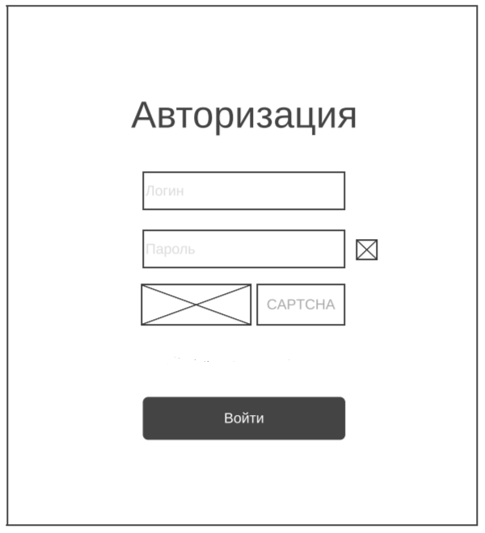

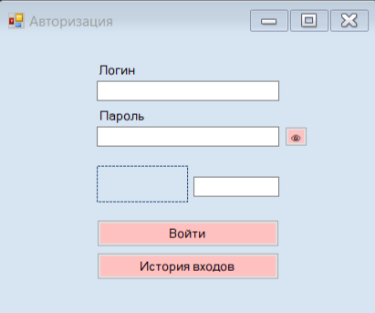

Страница истории с авторизациями:

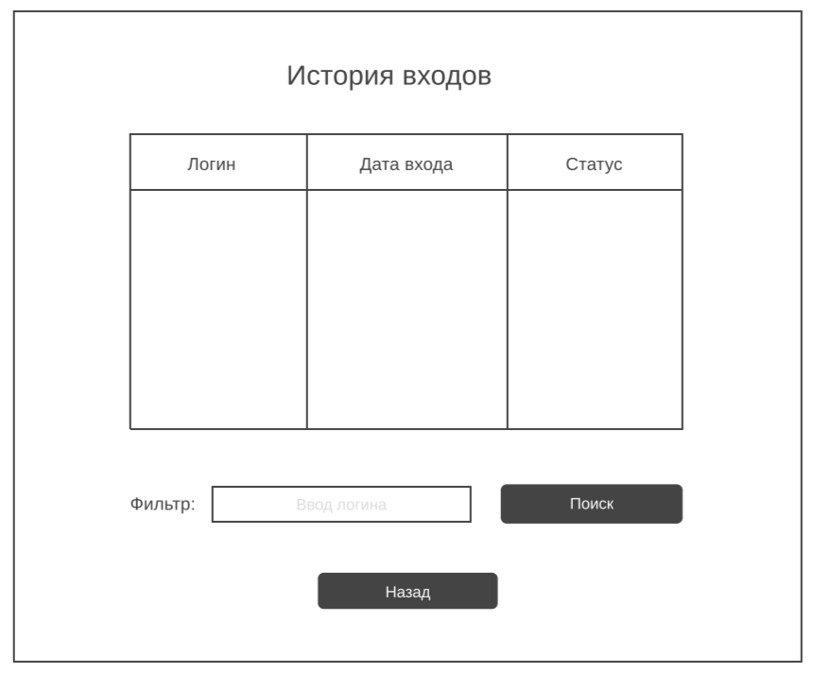

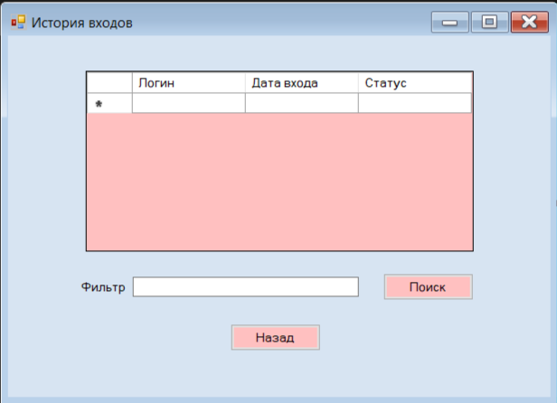

Страница с заявками для клиента:

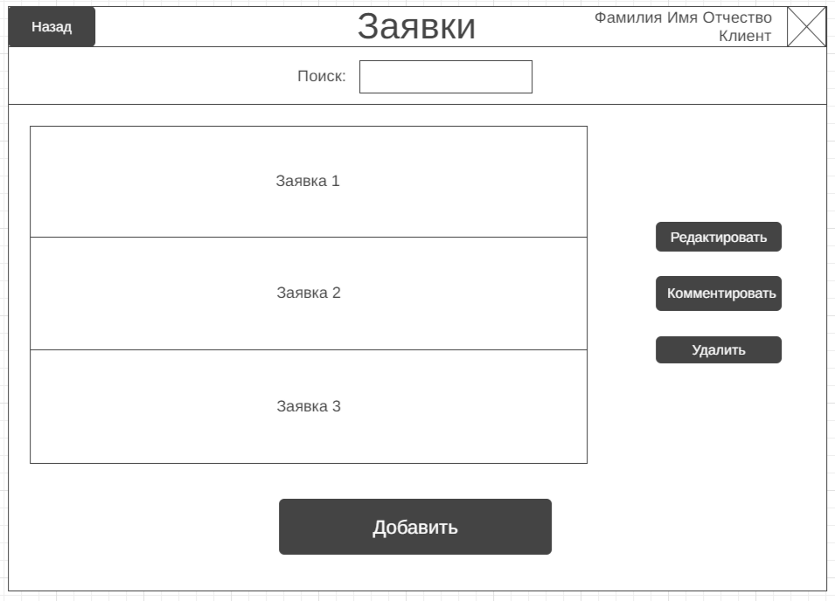

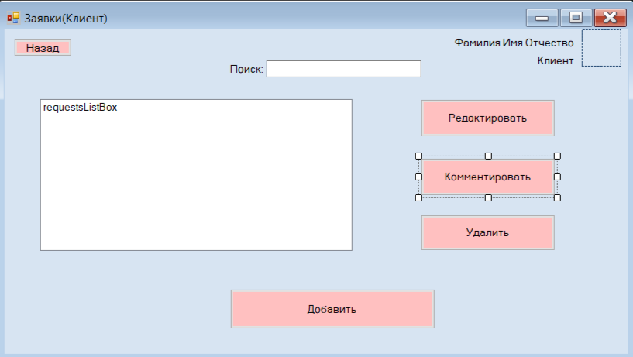

Страница с заявками для оператора:  
  
Страница с заявками для мастера:  
  
